计算机科学与工程学院 实验报告

实验目的与要求：
编写程序实现一个迷宫智能体。具体要求如下：
- 自动构建地图。通过程序自动生成地图文件（文件名.map，纯文本文件 utf8编码），格式如图 1 所示，1 表示墙，0 表示通路，@表示起点，$表示终点。根据该地图文件创建迷宫地图，如图 2 所示（风格自拟）。要求地图尺寸在 50*50 以上，道路和墙的宽度都为一个单位（方格）。
- 手动搜索。通过移动（上下左右箭头控制，有墙壁阻挡不可移动）操控智能体（Agent-A）从入口移动到出口，智能体可以自己设置一个图标。
- 自动搜索：通过采用深度优先、广度优先、一致代价、贪心和 A*不同搜索策略，确定搜索路径并显示出来。控制智能体移动速度，动画展示最后的路径，并显示路程代价（一个方格消耗 1）。
- 对抗搜索：地图中随机位置（除了出入口）设置一个智能体（Agent-B），Agent-A 和 Agent-B 每秒均移动一次。Agent-B 随机游走，若 Agent-B 吃掉 Agent-A 游戏结束； Agent-A 采用 MinMax 搜索策略，动态展示行动路径到出口（选作）。
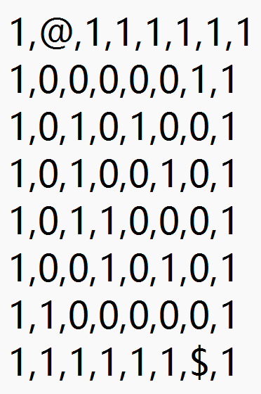
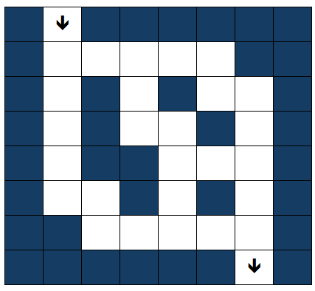
- 程序给出上述功能的操作工具栏或菜单。
图 2 地图显示格式（仅示例）
图 1 地图文件格式

实验步骤
- 生成随机地图、地图文件及打开已有地图文件
- 实现手动搜索
- 实现自动搜索
- 菜单和GUI
实验原理
- 生成随机地图：用二维字符数组存储地图信息，’0’表示路径，’1’表示墙，’@’表示起点，’$’表示终点。首先初始化地图为全‘1’后，在地图四周随机选取一点为起点然后从起点后一点开始向随机方位行走形成路径（走过的位置置0），直到无处可走为止，限制条件为四周边界和路径宽度为1（即上下都为‘1’或者左右都为‘1’）。最后在四周随机选取一个不为起点且与路径相邻的点为终点再写入文件就行。
- 打开已有地图文件：打开地图所在文件读入数据去除无关的逗号等再存入数组
- 手动搜索：监听键盘信息，根据键盘输入（上下左右）控制agent向相应方向移动，限制不能穿墙和跑出地图即可。
- 深度优先搜索：以上、右、下、左的顺序不断行进递归直至找到终点。
- 广度优先搜索：以起点初始化一个队列，然后将该点四个方向符合条件的点依次压入队列，再取出队列下一个点执行同样操作直至到达终点。
- 代价一致搜索：每行进一格代价加一，只是在广度优先搜索的基础上稍加改变，每次选取队列中代价最小的点行进直到找到终点，由于代价的选取所以实际得到的效果和宽度优先得到结果一样。
- 贪心搜索：类比一致搜索，区别是用预估函数（曼哈顿距离）计算当前节点到终的预估距离，每次从队列中选取预估距离最小的点直至到达终点。
- A*搜索：和前两算法区别不大，不过是将当前代价和预估距离相加得到f值，每次从队列中选取f值最小的结点直至到达终点。
- 菜单和GUI：利用tkinter库实现，主要组件为画布、按钮和选择列表框。会在效果展示中直观展示。
- 改变自动搜索速度：实际是程序运行后画布将结果绘制出来，改变速度其实是改变画布的绘制速度。所以速度的上限是程序的运行速度。程序运行慢、处理时间长，再怎么改也不能加快速度。

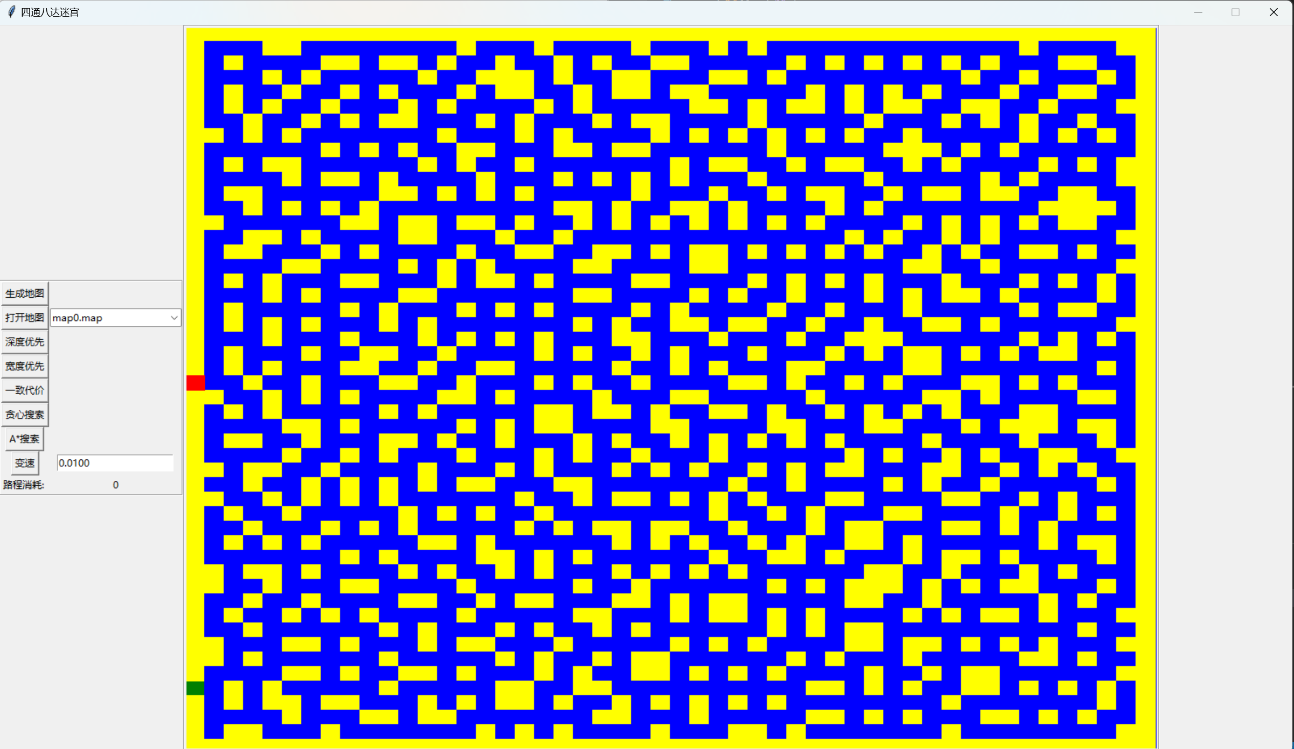
效果展示
图形界面
- 基本界面介绍:左侧为菜单，右侧为地图。地图中蓝色为路径，黄色为墙，红色为agent，绿色为终点。左侧按钮对应各个功能。其中打开地图需要先在列表框中选中地图文件后点击“打开地图”按钮才能实现。生成地图后打开地图右侧列表框不会更新但会自动打开新生成的地图，可以手动更改。变速同理，需要先在右侧输入值（值是画布刷新的间隔时间，值越小速度越快，有上限）再点变速按钮改变。路程代价理解为搜索得到最终路径的长度。为避免额外的麻烦窗口大小设定为不可改变。地图的大小和颜色等都有相关变量表示，可以在源程序里轻松更改。
- 手动搜索：agent会在图中朝键盘输入方向移动。
- 自动搜索:可以手动将agent移动到任意路径上再点击左侧相应搜索按钮，画布会动态显agent位置及更新路程消耗。搜索过程中（会禁用手动搜索，但能随时使用变速功能），除深度优先搜索外（直接得到最终路径），所有agent走过的路径都会被涂上agent的颜色，到达终点后，会清除多余部分仅保留抵达终点最终路径，并弹出到达终点的弹窗。此时点击确认后agent会回到自动搜索前所在位置，此时可继续任意操作。不要在自动搜索过程中，点生成地图，打开地图或其他搜索按钮，会导致画布混乱。不过只需要等搜索过程结束就会恢复正常。

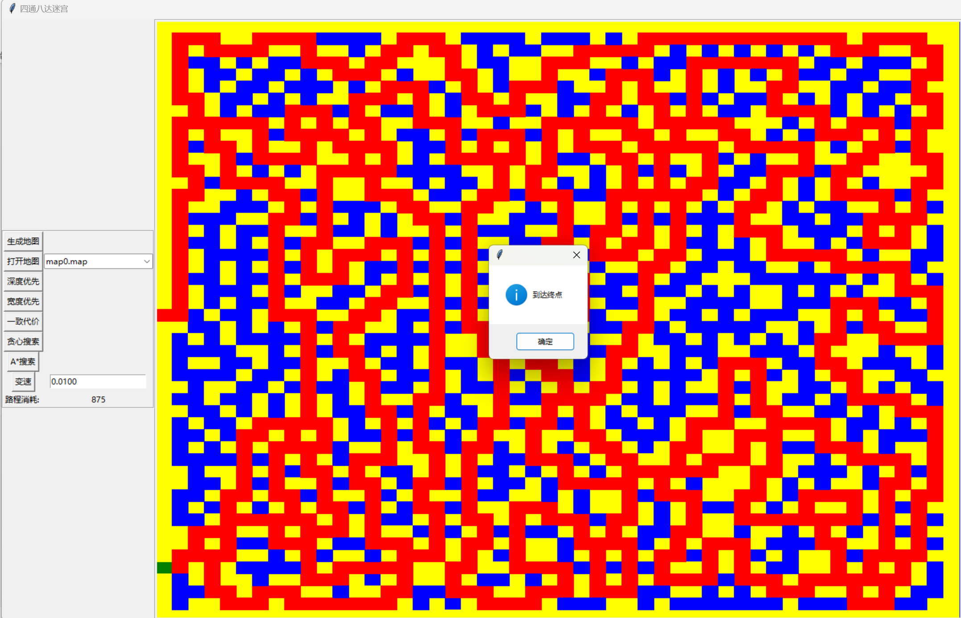
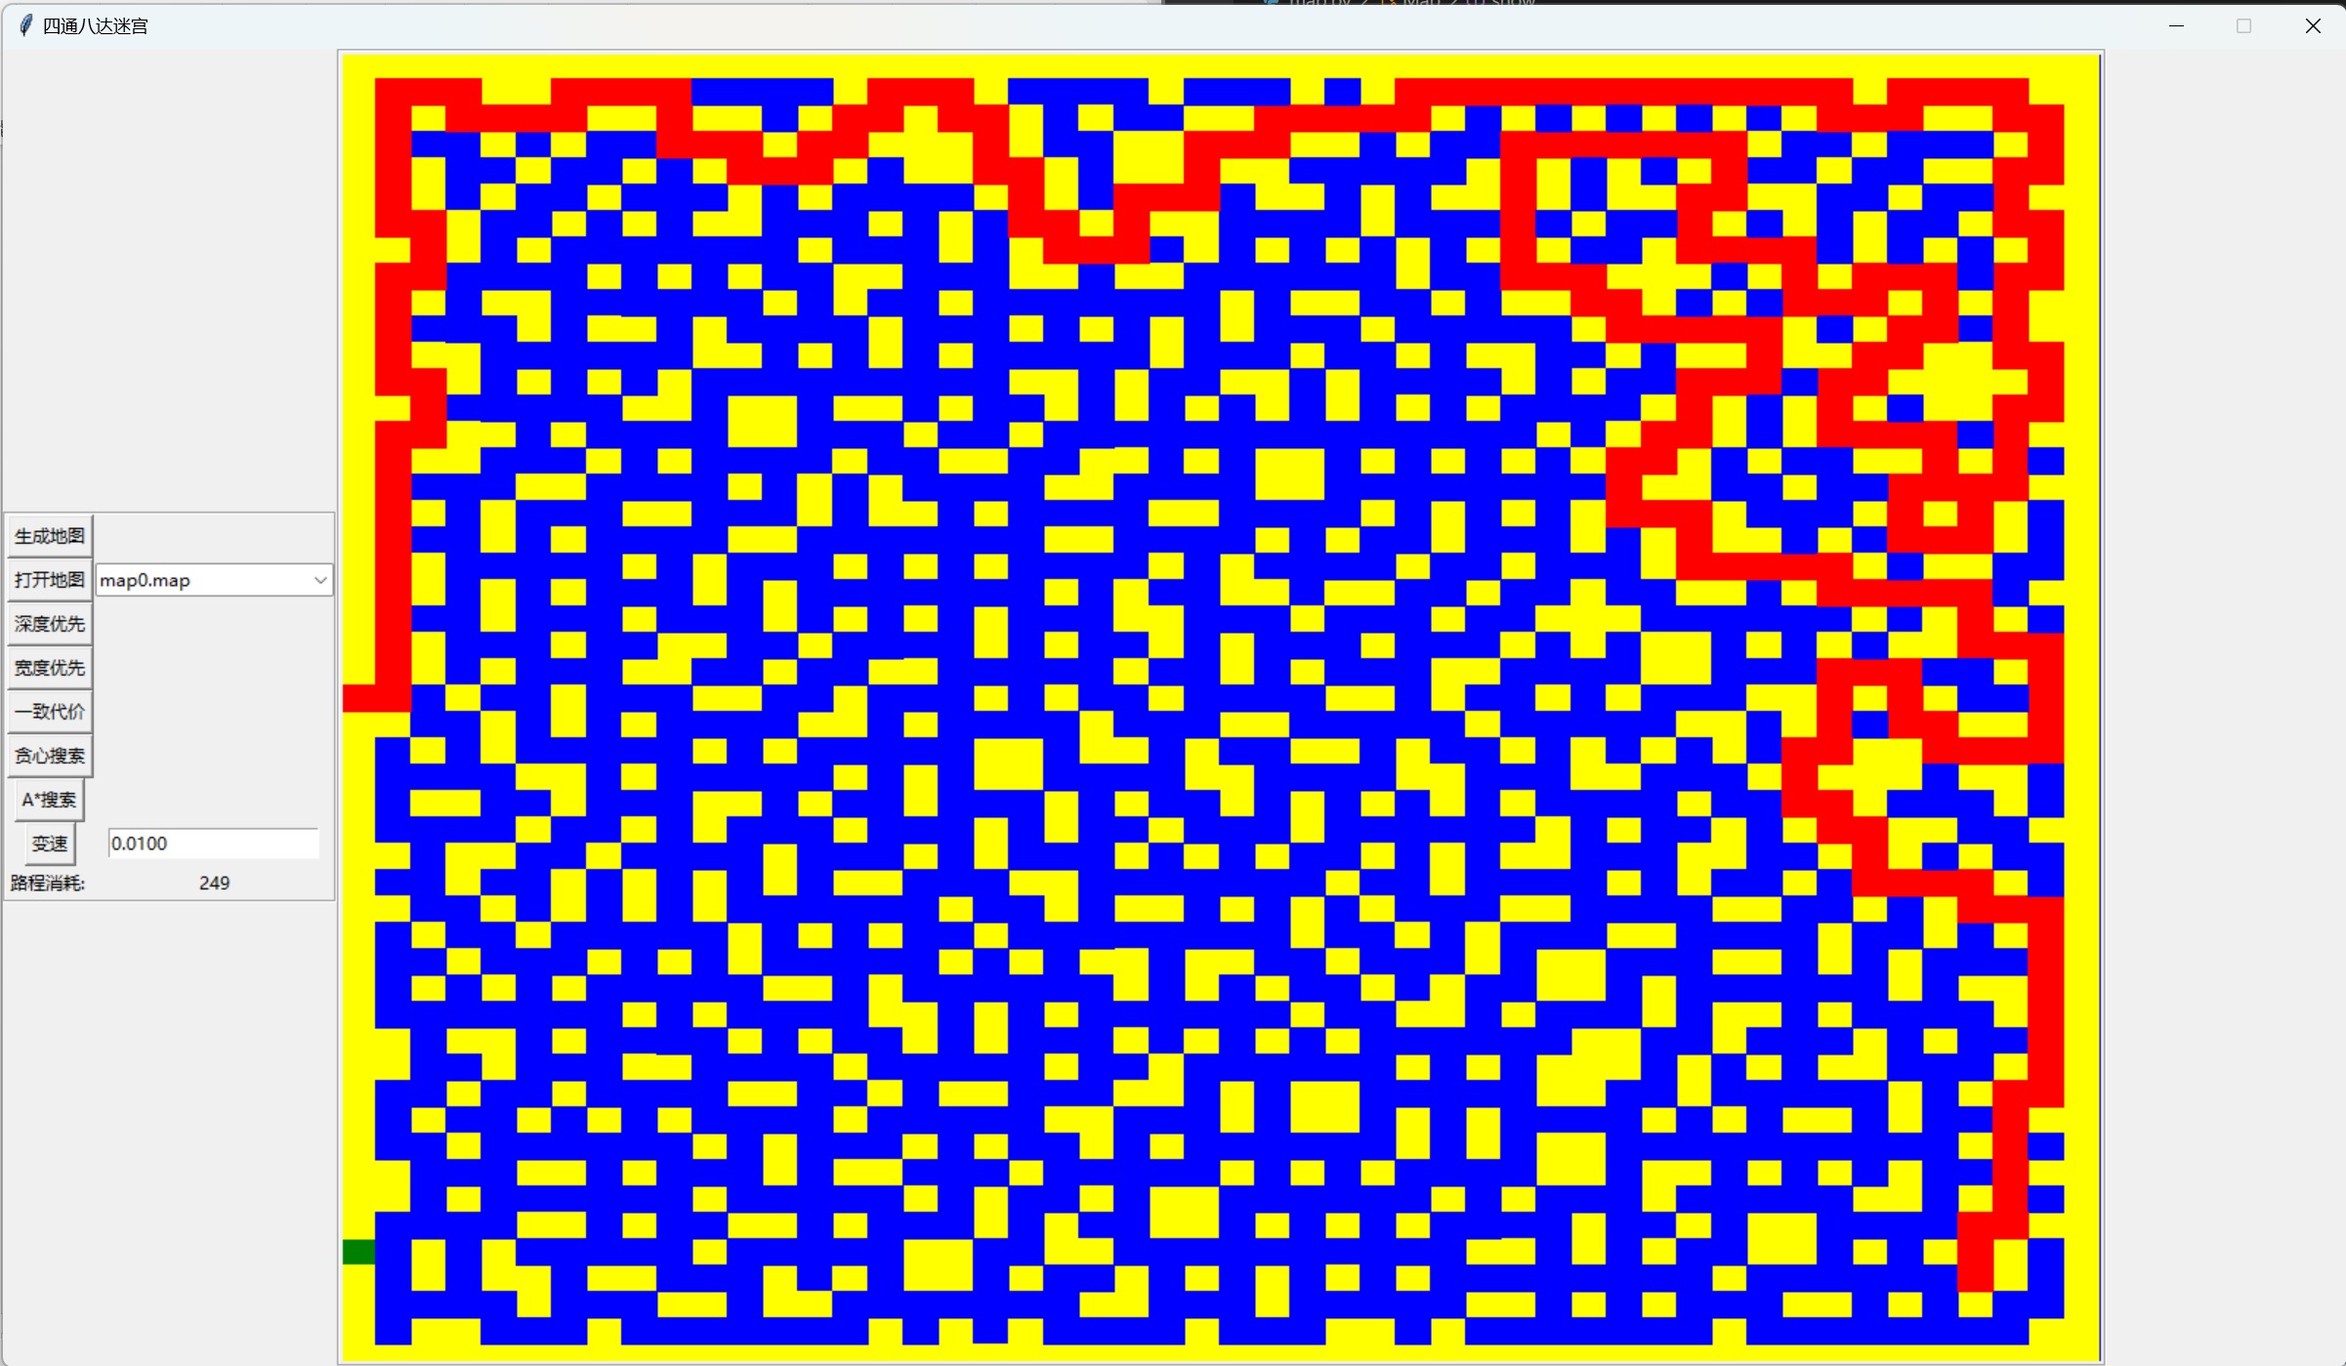
- 深度优先搜索（受起点和终点的相对位置和选定的方位顺序影响较大）
搜索结果（路程代价：875）
搜索过程中
- 宽度优先搜索（如洪水蔓延一般）

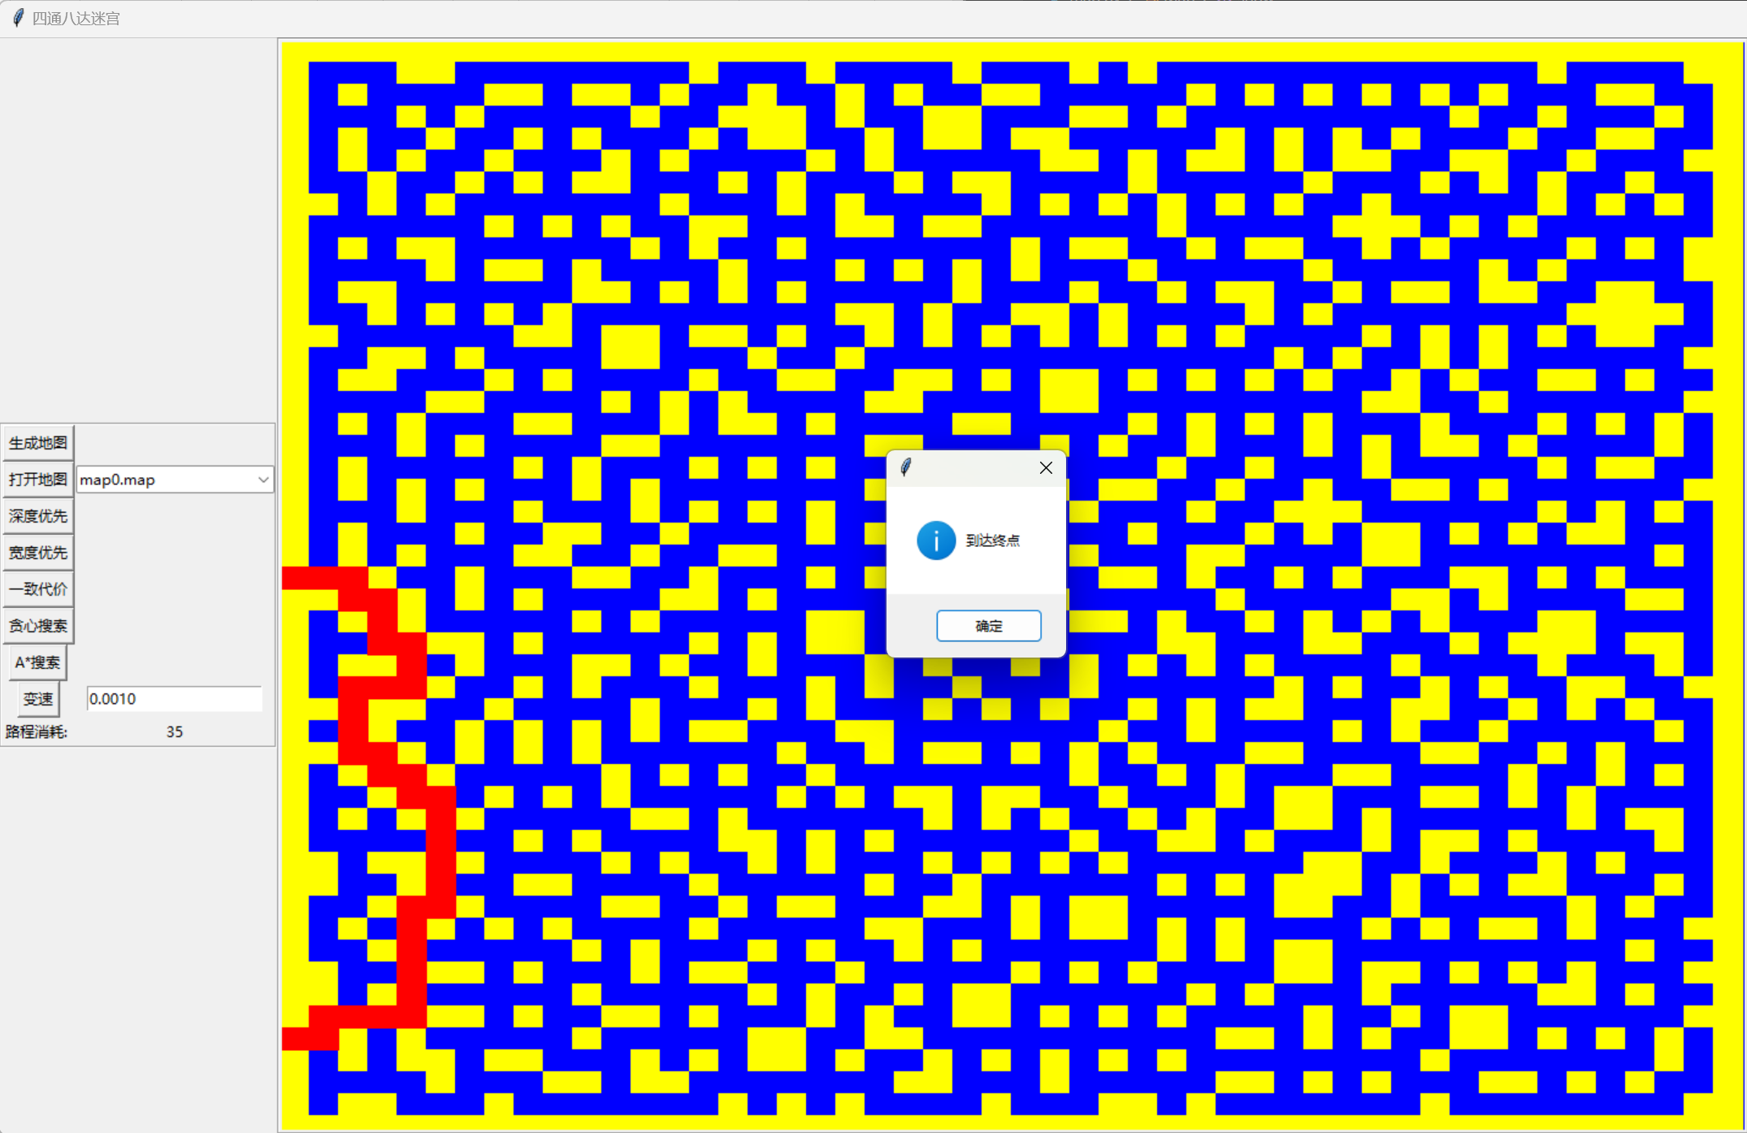
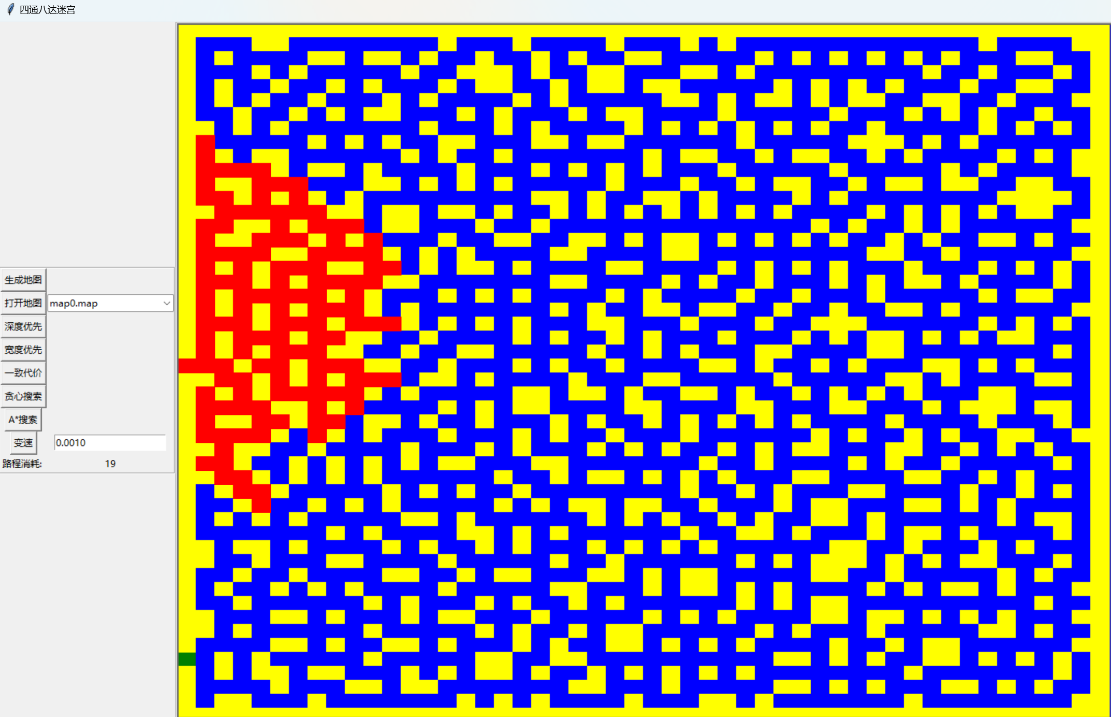
搜索结果（路程代价：35）
搜索过程中

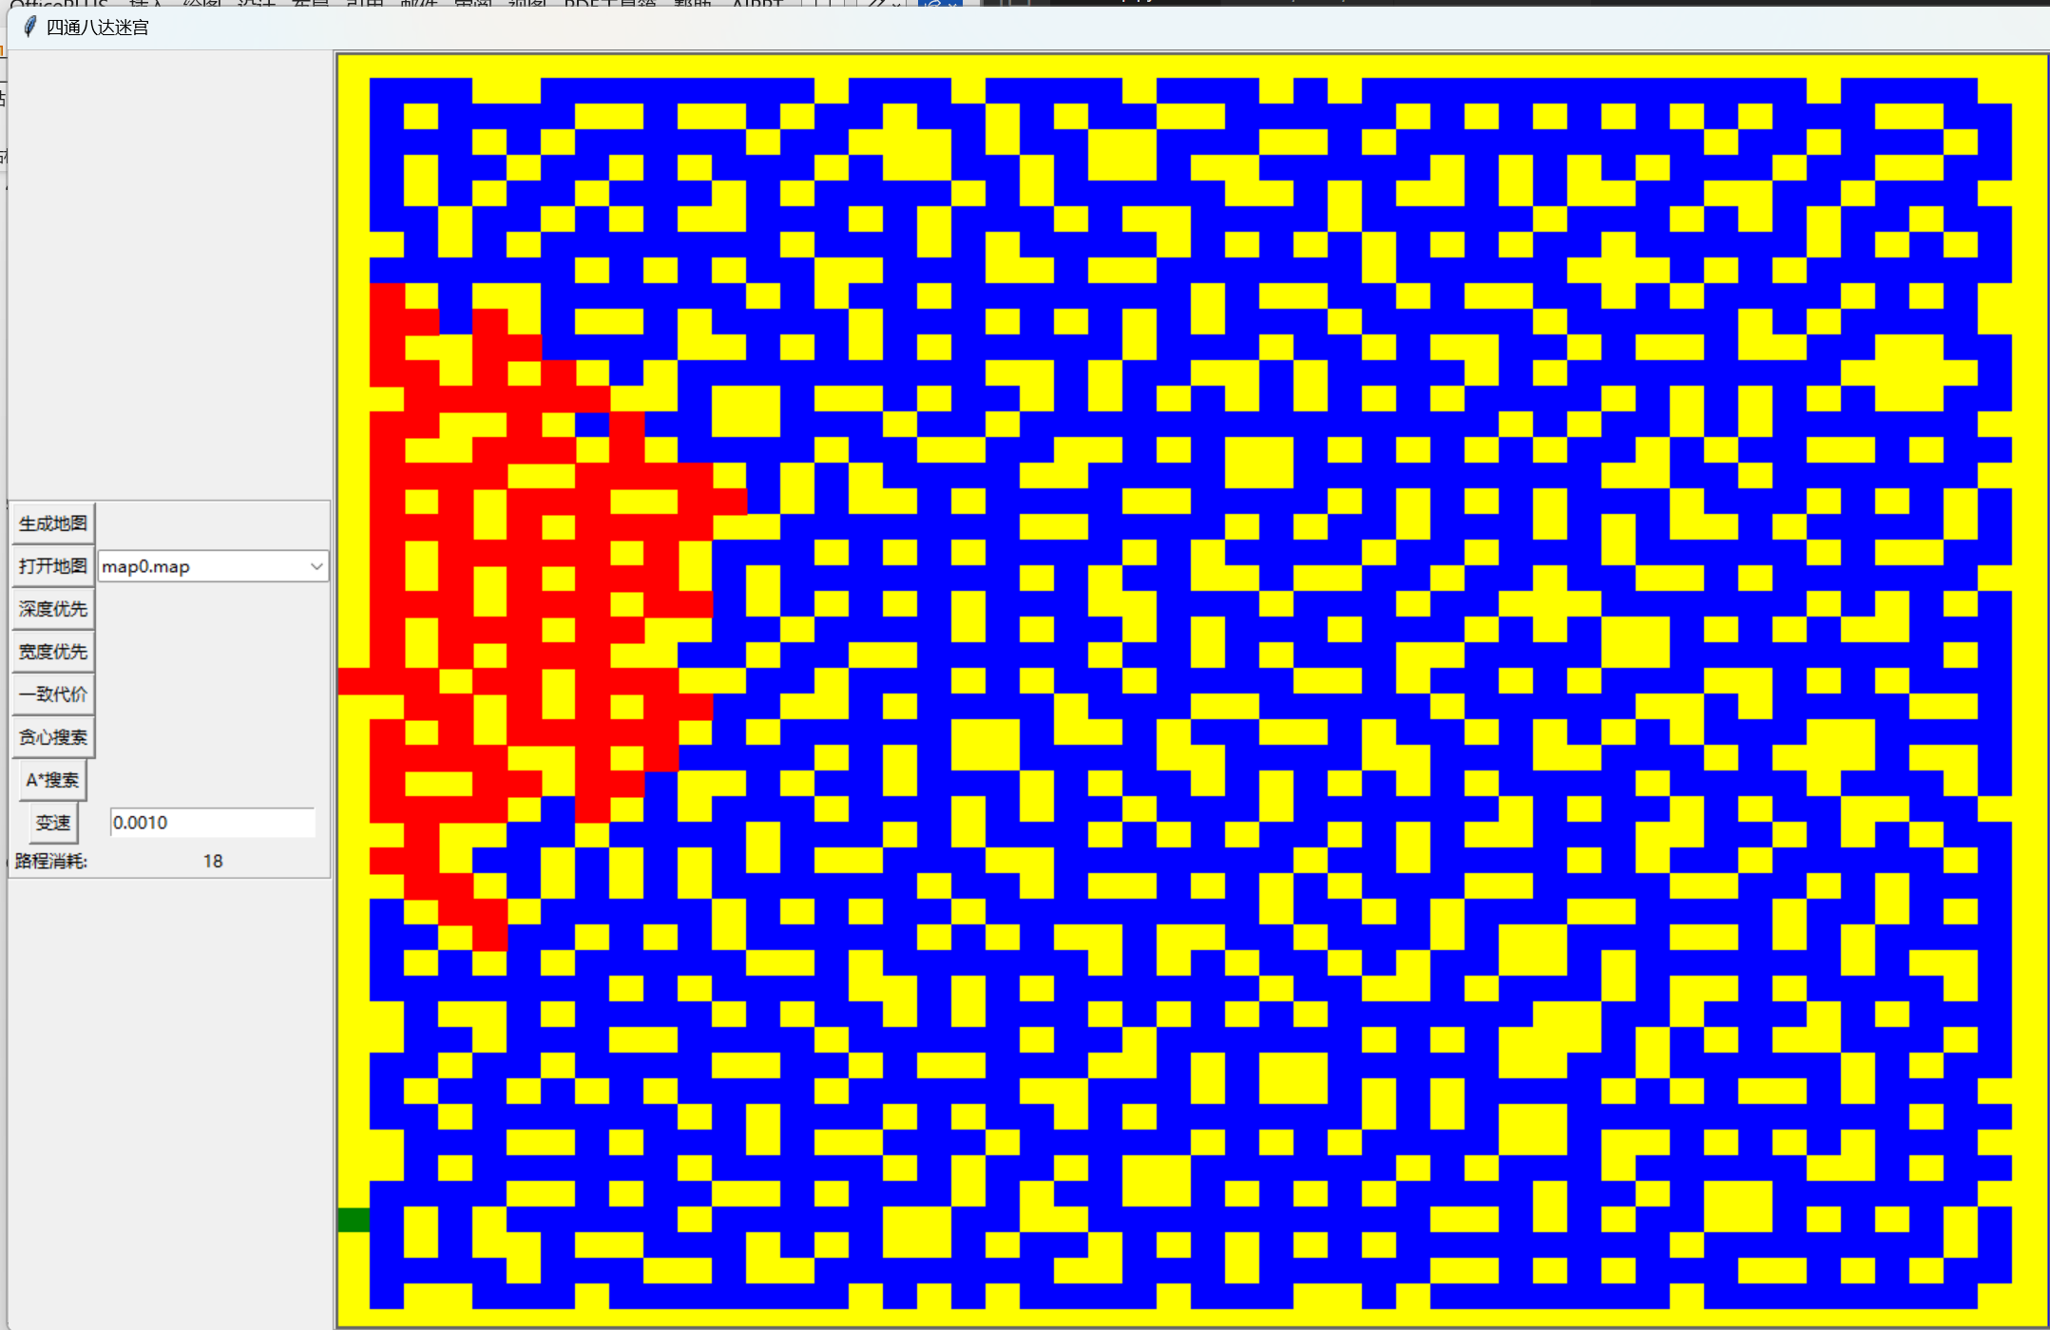
- 一致代价搜索（取决于代价，此处过程类似bfs（代价选取原因），最终结果和bfs不同）
搜索过程中（与上图不是一张图）
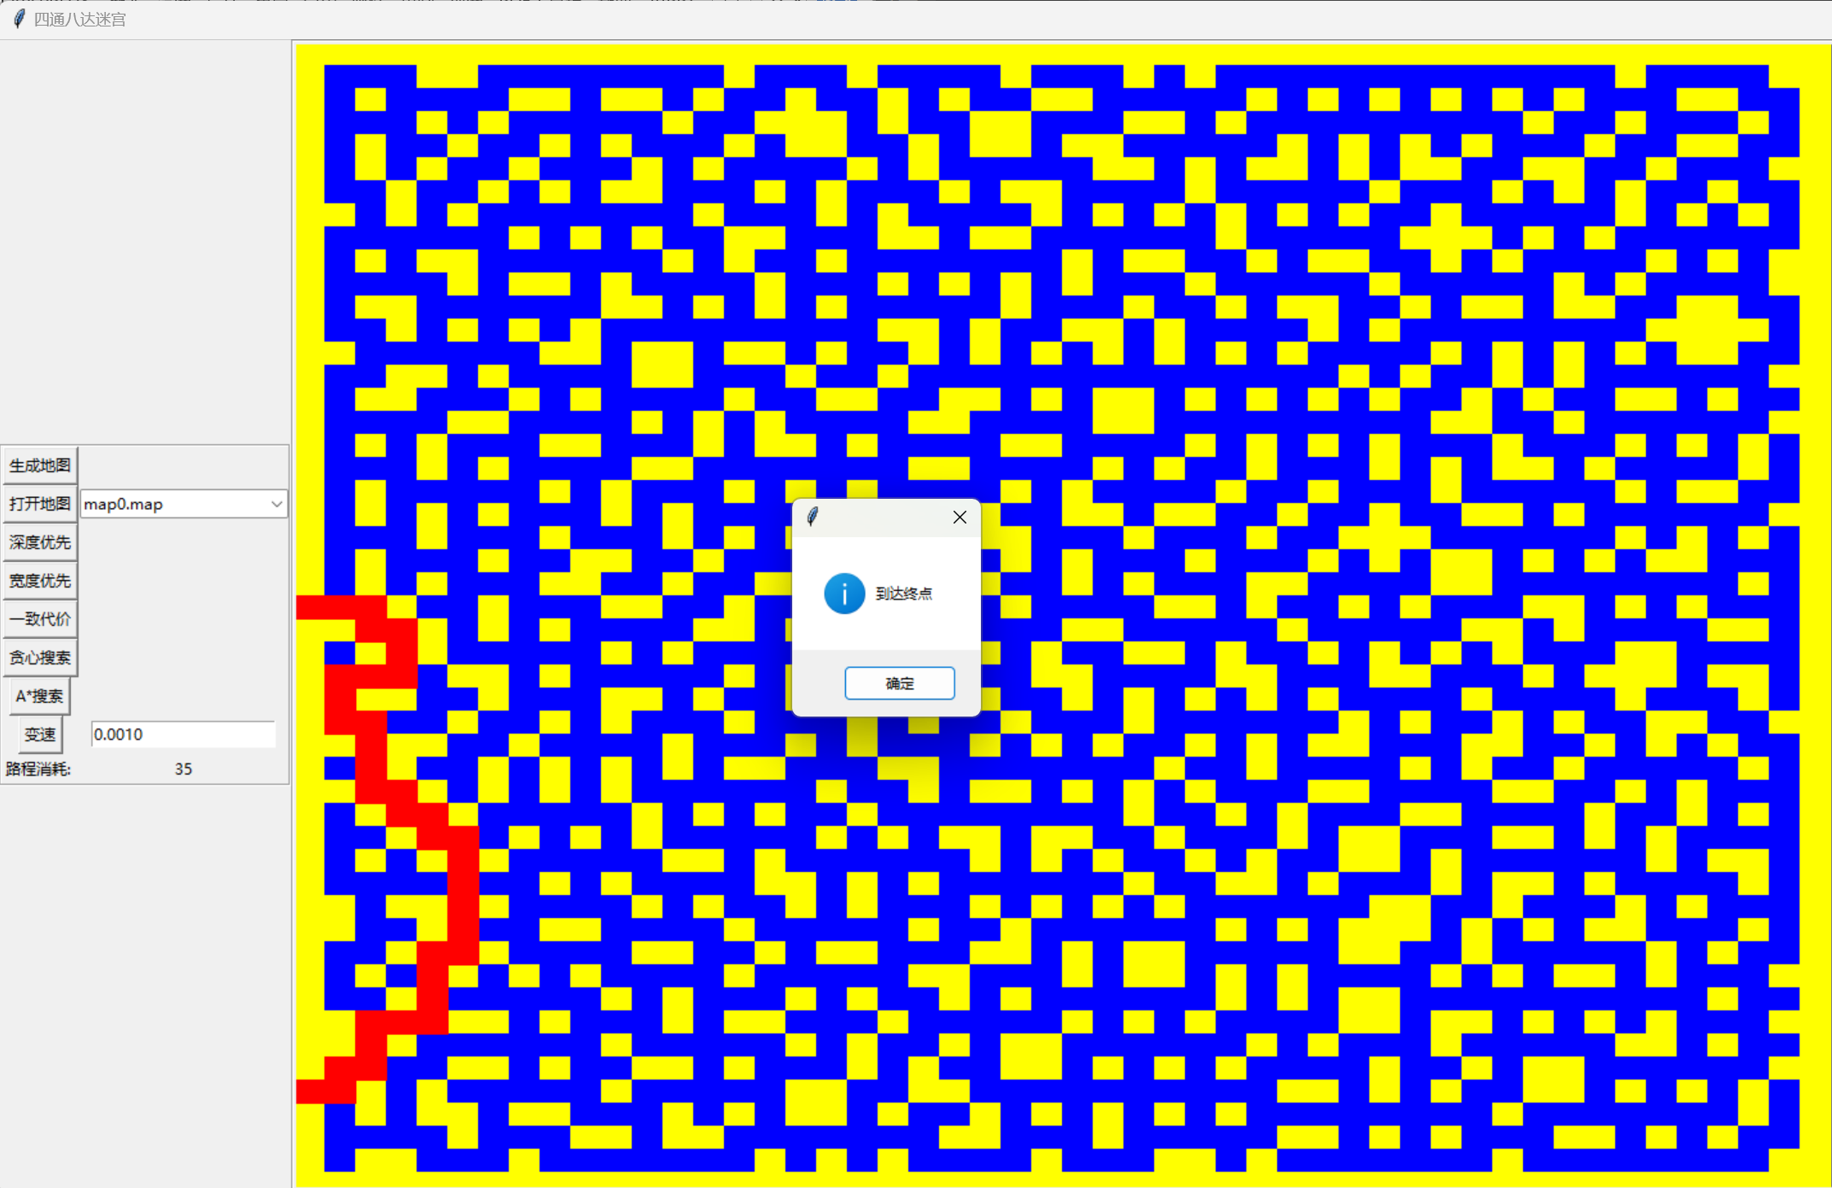
结果（路程代价：35）

- 贪心搜索
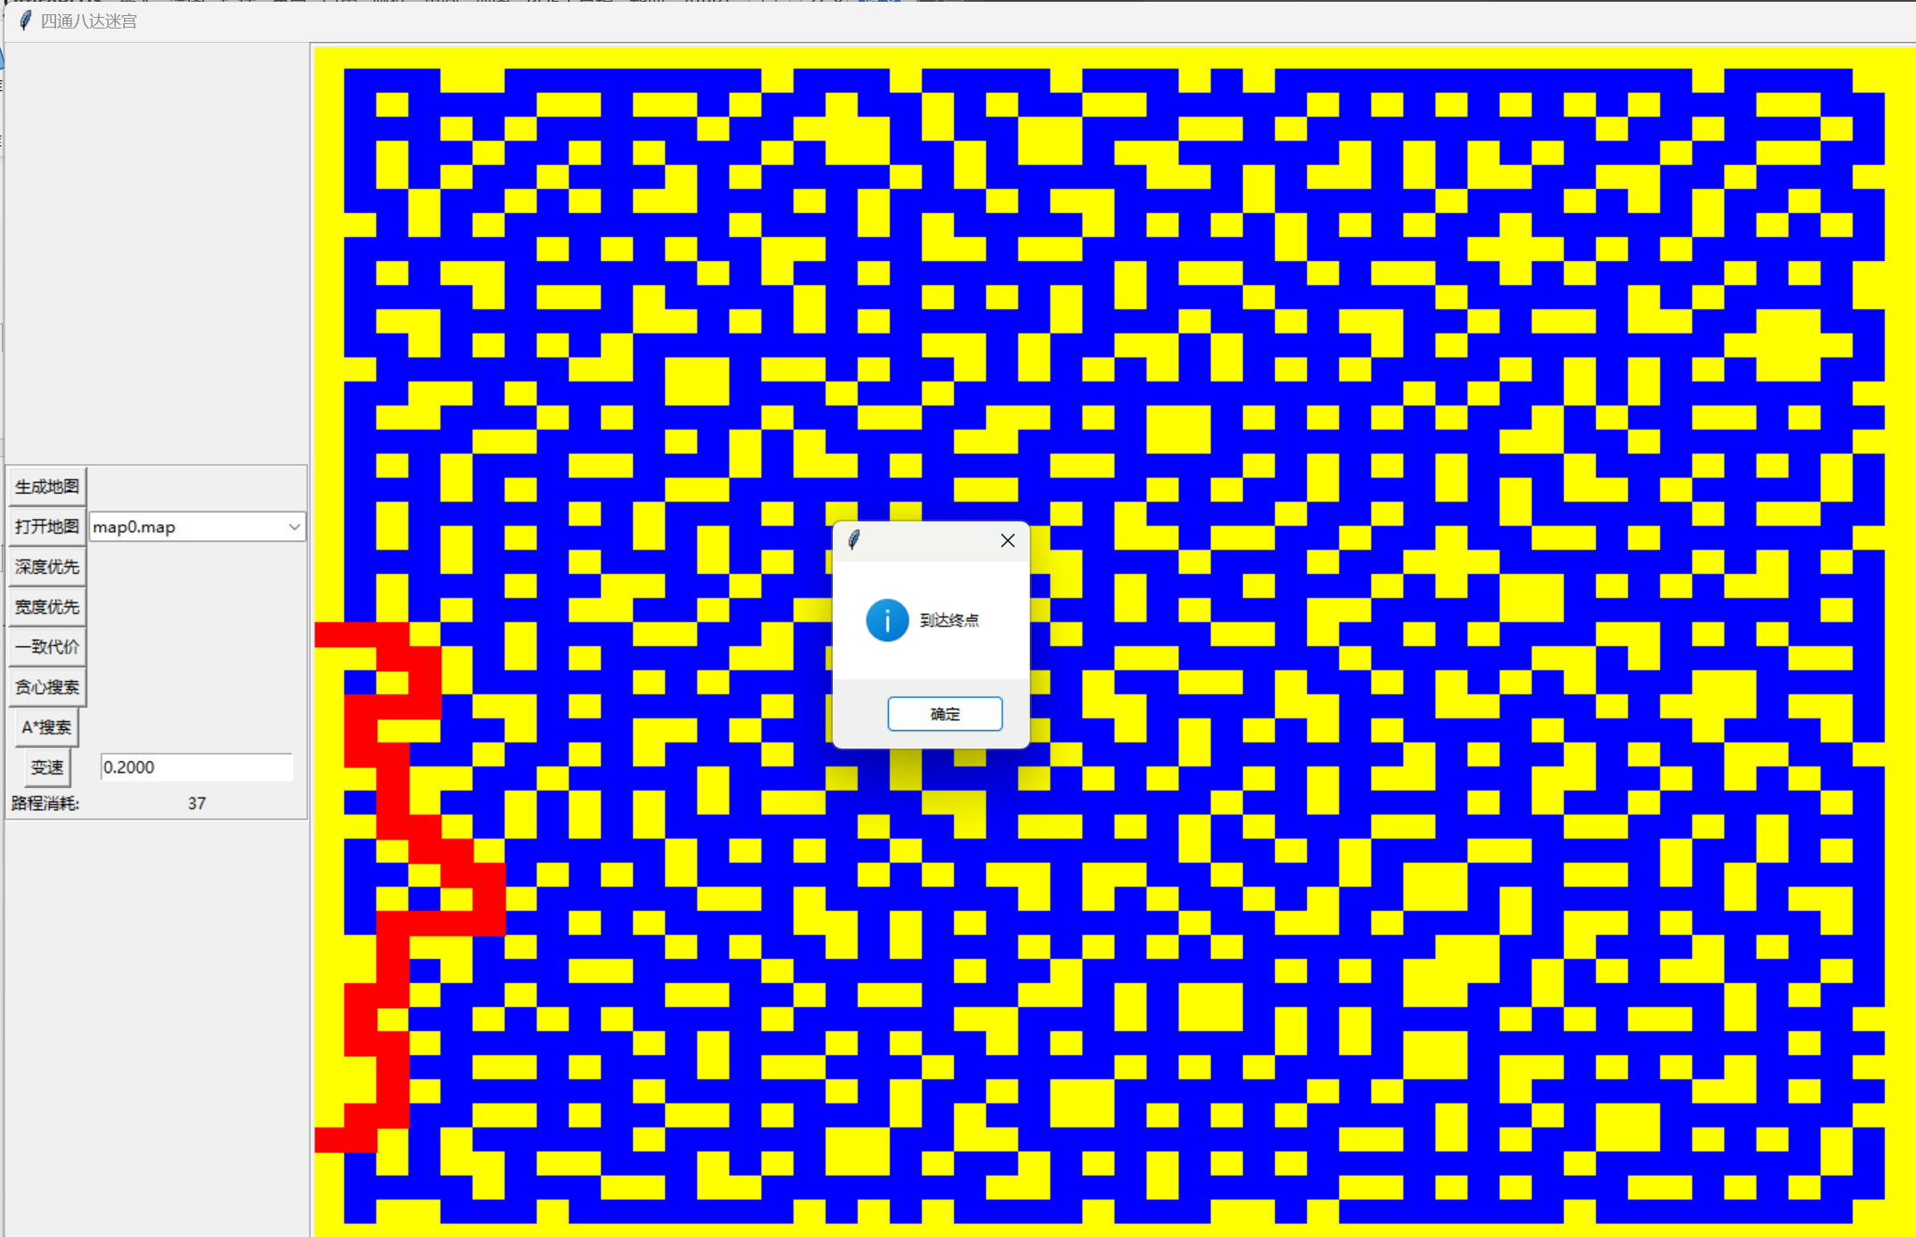
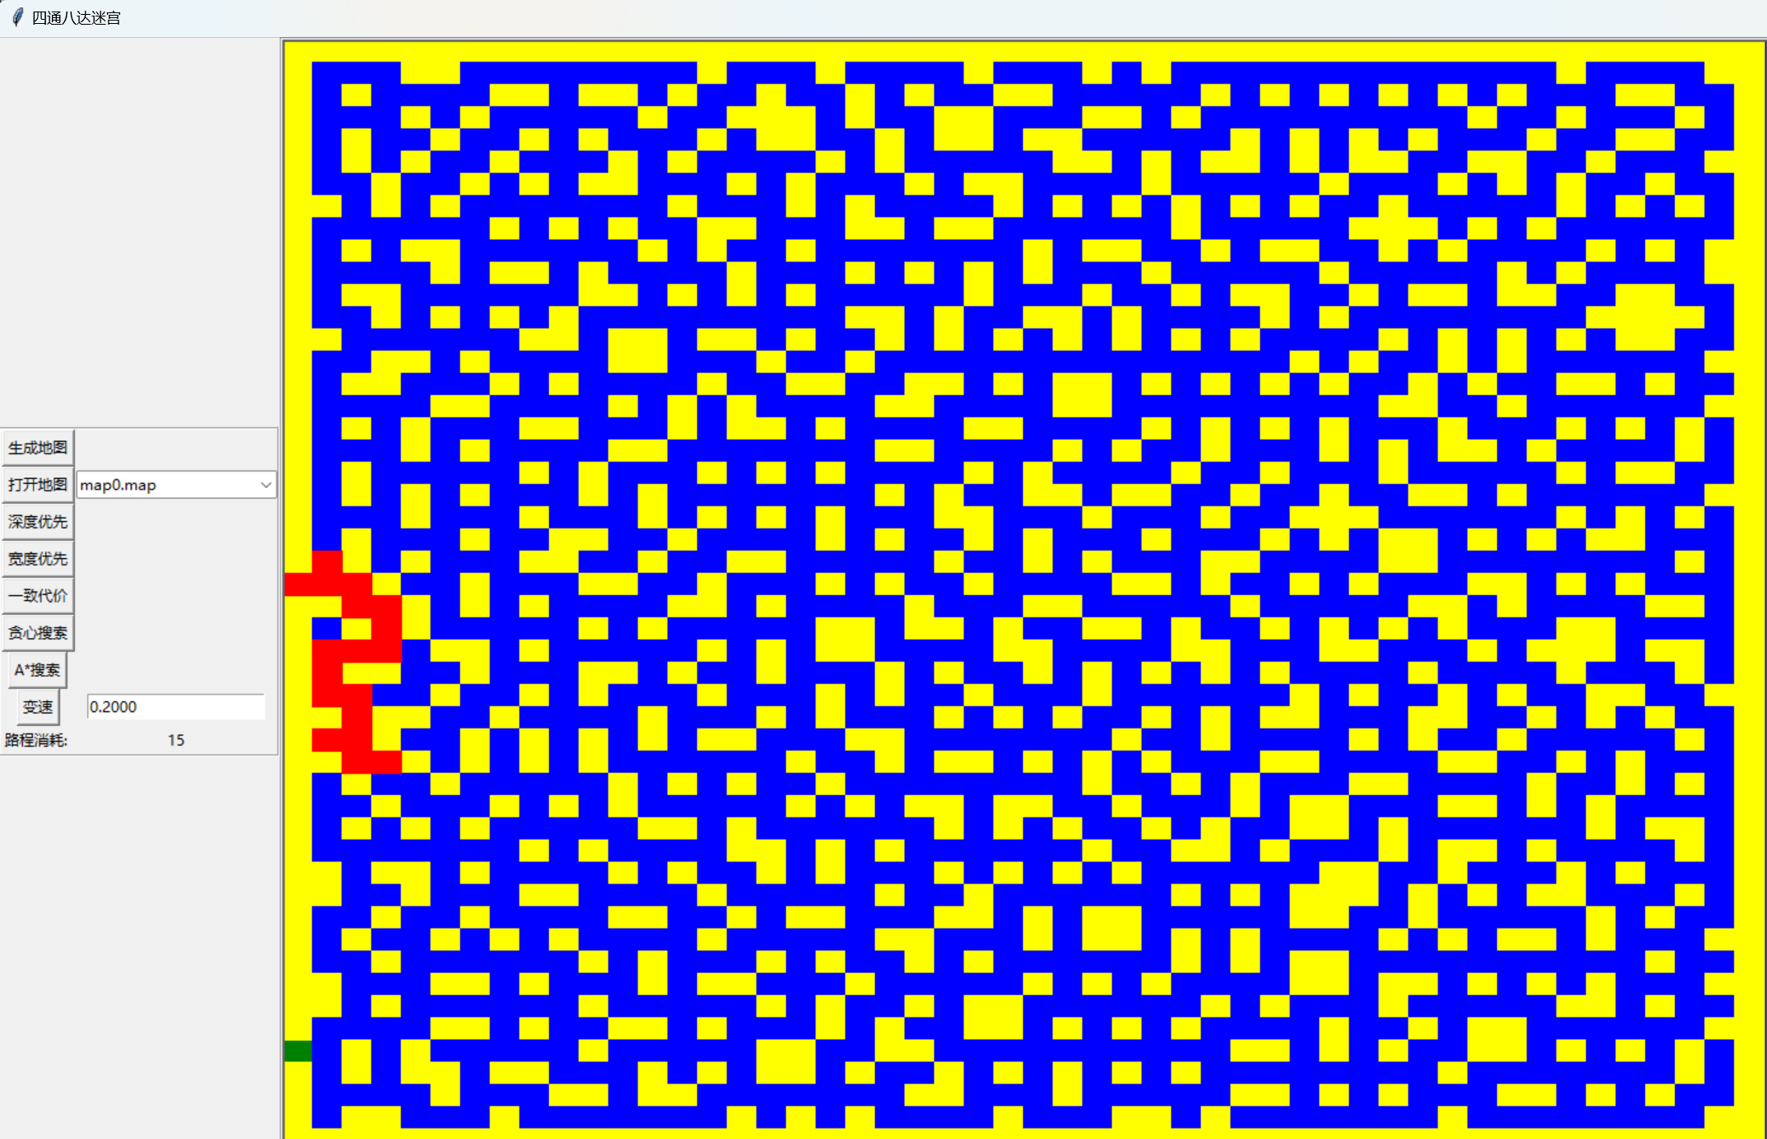
结果（路程代价：37）
过程（速度太快为了截屏还降了速）

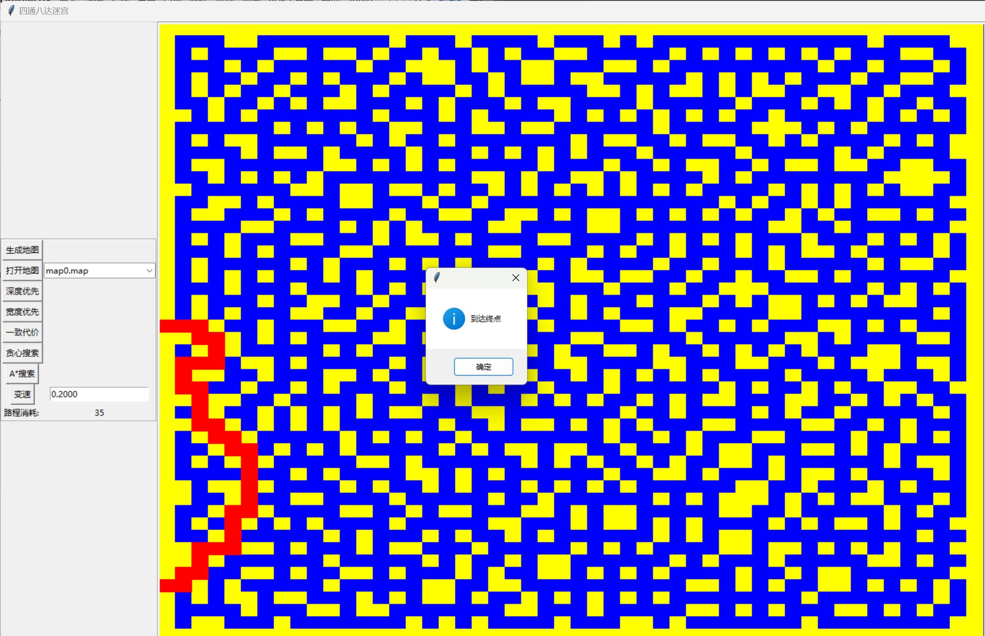
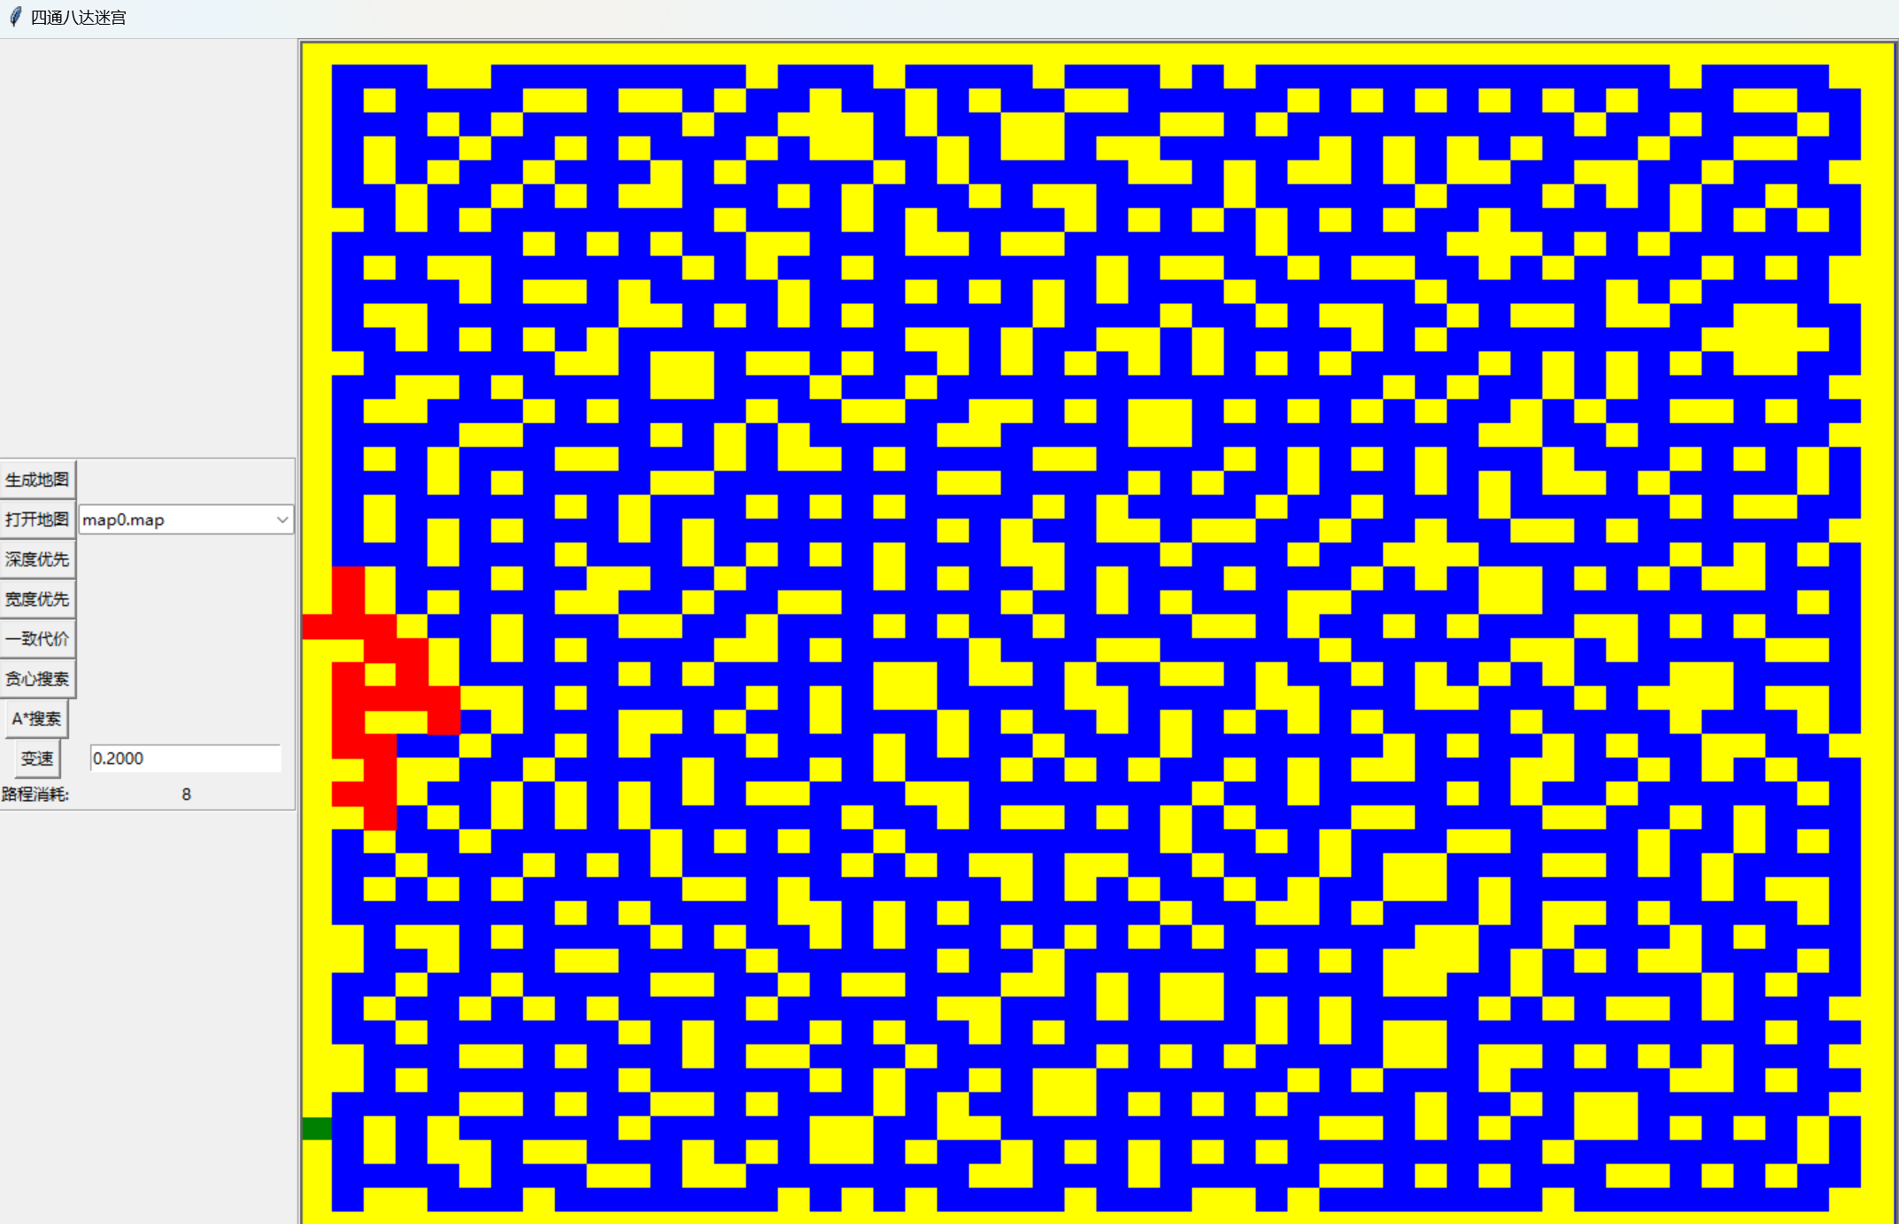
- A*搜索
结果（路程代价：35）
过程

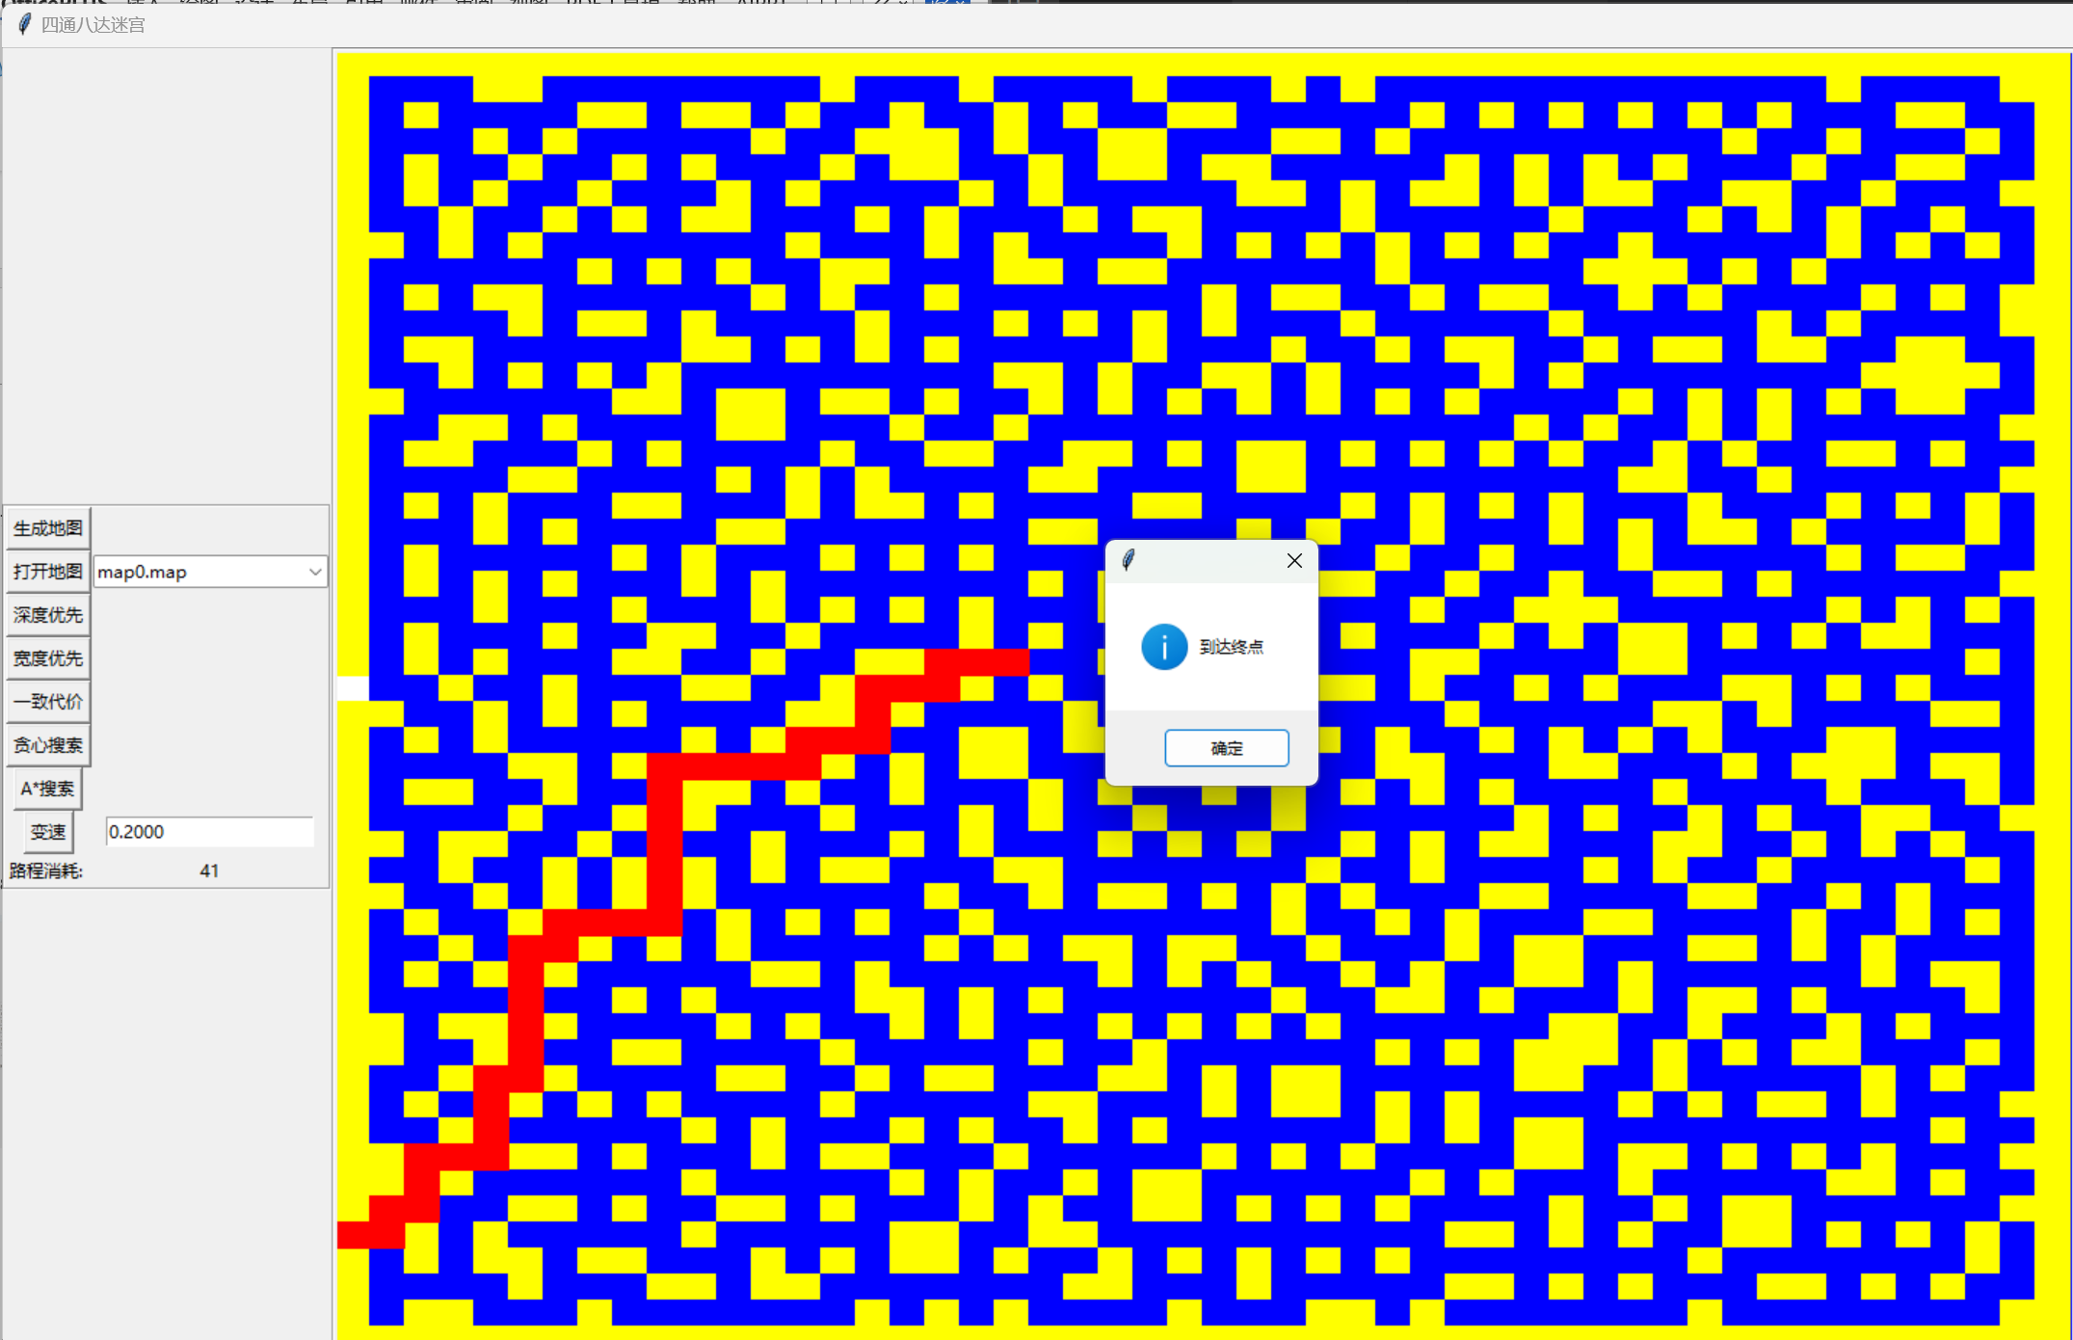
Agent手动移至中心后再进行A*搜索
（注：到达终点提示框挡住视线时可以把他挪开）

